童軍小隊分組旅行計畫
- 請小隊一起依主題設計一天到二天於大台南的旅遊活動，內容包含：虛擬預設的時間、旅行的地點、交通方式、攜帶物品、活動分工、旅遊行程內容（包括午餐）與特色、還請將概估預算列出算出每人的平均分攤費用。活動設計請一律從家裡或安順國中出發，依自己的創意和巧思設計一個真的可以挑戰的行程。
- 交通方式：請依主題利用火車、捷運、公車、腳踏車或步行，或統合搭配幾種交通工具。
3.請先蒐集景點資料，查詢交通接駁車輛，做一個安全且深度之旅。

◎設定主題：
◎參加成員：三年 5 班 第 12 小隊
小隊員包括：
◎計畫前往的地點：
◎活動分工：（小隊長:王星評）（總務： ）（攝影： ）（活動： ）
（資料： ）
＊時間規劃包括：集合時間及地點，交通工具？附近地圖及景點？午餐在哪用餐？有無特色小吃？旅遊景點中最值得參訪的點？約幾點回家等，請小隊集思廣益，腦力激盪一下！
◎為避免有人沒事做，請每人依主題完成一張學習單，小隊討論後票選出最佳行程於下週進行報告。
時間規劃 | 地點或行程安排及景點特色說明 | 準備物品 | 交通工具 | 預算
10:00  10:10  11:32  12:00  12:41  2:05  3:30  3:35 | 在安順國中  出發  赤崁樓  往南走中央公路/安和路三段/台19線朝安和路三段190巷前進/於小北路向右轉/接著走中正南路/接著走西門路四段/向左轉，朝西門路三段前進/於西門路三段向右轉/靠左行駛，進入長北街/於成功路238巷向右轉/接著走赤嵌街/於民族路二段向左轉/赤嵌樓  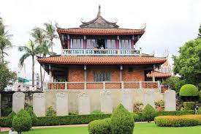  度小月  往東走，民族路二段朝永福路二段前進/於永福路二段向右轉/於中正路向右轉/台南渡小月(旗艦店)  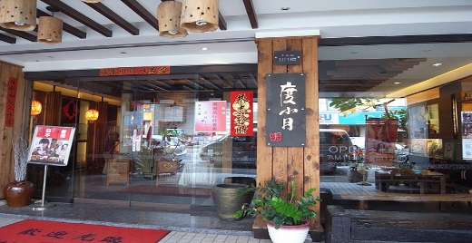  新光三越新天地  往西走中正路朝西門路二段前進/於西門路二段向左轉/接著走西門路一段/新光三越新天地    看x戰警  看完x戰警  回安順國中  往北走西門路一段朝永華路一段前進/接著走西門路二段/接著走西門路三段/於公園北路口向左轉/於西門路四段向右轉/接著走中正南路/接著走北辰橋/小北路/於中央公路/中央路/台19線向左轉/安順國中 | 包包  錢  水(可帶可不)  手機 | 腳踏車 | 250元  350元

